Viernes
03
de junio

3° de Secundaria
Historia

Desigualdad y movimientos sociales

Aprendizaje esperado: reconoce las causas de la desigualdad, el descontento político y la importancia de la participación social.

Énfasis: describir las causas de la explosión demográfica y la migración interna, el aumento de la demanda de servicios y la contaminación ambiental.

¿Qué vamos a aprender?

Para hacer anotaciones ten a la mano bolígrafo, cuaderno y tu libro de texto, por si deseas profundizar y ampliar más tus conocimientos sobre el tema.

Para entrar en materia, lee un fragmento del texto titulado: La urbanización mexicana desde 1821: un enfoque macro histórico:

En los años 1940 se produce la explosión urbana e industrial de la ciudad de México. […], las políticas gubernamentales de industrialización en base a la sustitución de importaciones hacían hincapié en las ventajas situacionales de la capital. Su carácter central dentro de la red de transportes, su fuerza de trabajo relativamente bien capacitada, y su amplio mercado volvieron inevitable la concentración del crecimiento urbano en el área metropolitana a expensas de otras ciudades en la jerarquía urbana.

Esta política de centralización implícita involucró no sólo a la industria sino todos los demás aspectos de la vida social y política, desde los servicios a las compañías de seguros, bancos, sindicatos e instituciones de educación superior. A medida que el Valle de México se industrializaba, mejoraba su infraestructura urbana y de servicios: se llevó más agua y energía eléctrica de regiones distantes, se construyeron más subdivisiones de clase media y alta y se establecieron más asentamientos de paracaidistas en la periferia. La combinación de inversión pública y privada en la capital era tan alta que se generaron fuerzas centrípetas intensivas.

Hacia fines de los años 1970, la población metropolitana había escalado la cifra de 15 millones y el área urbana se había expandido sobre 800 km² en el Distrito Federal y los municipios adyacentes del Estado de México. Por ejemplo, Ciudad Nezahualcóyotl (que no existía oficialmente en 1950) tenía una población de unos dos millones de habitantes concentrados en una zona básicamente no-industrial en el vaso del lago de Texcoco.

[…]. A partir de 1940 se gestó una explosión de crecimiento industrial y urbano. Las ciudades han crecido rápidamente y la población nacional se ha expandido como resultado de tasas bajas de mortalidad y una alta fertilidad. La migración hacia las ciudades ha alcanzado niveles muy altos, sentando la base para tasas futuras de crecimiento urbano elevadas. […]

Durante este periodo la estructura urbana de México ha ido llenando los vacíos, con un notable desarrollo urbano al norte y occidente del altiplano central. Los vínculos con los Estados Unidos se han reforzado, como resultado del flujo de migrantes (legales e ilegales) y el espectacular crecimiento de las ciudades fronterizas mexicanas en los años 1970.

A lo largo de ese periodo, la ciudad de México estrechó su cerco sobre el sistema urbano nacional. Surgió como una de las grandes metrópolis del mundo, con una población de tal vez 15 millones en 1980 y una parte desproporcionada de las actividades económicas, políticas, sociales y culturales de la nación.

Esta centralización del sistema urbano ha sido ampliamente observada por científicos sociales interesados en la urbanización en decenios recientes, pero hasta fines de los años 1970 se habían tomado escasas medidas gubernamentales efectivas para cambiar la balanza de poder.

Reflexiona: ¿cuál fue la causa de la migración de la población rural a las grandes ciudades? ¿Qué impacto tuvo en las ciudades la llegada de migrantes en este periodo?

Estas preguntas serán tu guía para profundizar en el tema.

¿Qué hacemos?

En sesiones anteriores estudiaste el crecimiento económico sostenido durante tres décadas al que se denominó “Milagro Mexicano”. La bonanza que experimentó nuestro país entre 1940 y 1970 permitió el desarrollo industrial, el mejoramiento de la infraestructura y la tecnificación del campo. Además, favoreció el crecimiento de la población y la creciente demanda de servicios.

Sin embargo, este desarrollo no benefició a todos por igual, como a los ejidatarios y pequeños propietarios, lo que derivó en una crisis del campo mexicano. Como consecuencia, un porcentaje importante de campesinos se vio obligado a abandonar sus tierras y a migrar a las ciudades en busca de mejores condiciones de vida.

Así mismo, este desarrollo desigual dio origen al descontento social y el surgimiento de movimientos sociales de gran trascendencia en la historia de México.

Para mostrar cómo nuestro país se fue transformando de rural a uno urbano, analiza la siguiente gráfica de población. La primera barra muestra a la población total en la década de los cincuenta, el porcentaje marcado en azul representa a la población rural, mientras que el porcentaje marcado con rojo representa a la población urbana. ¿Qué población es mayor? La rural.

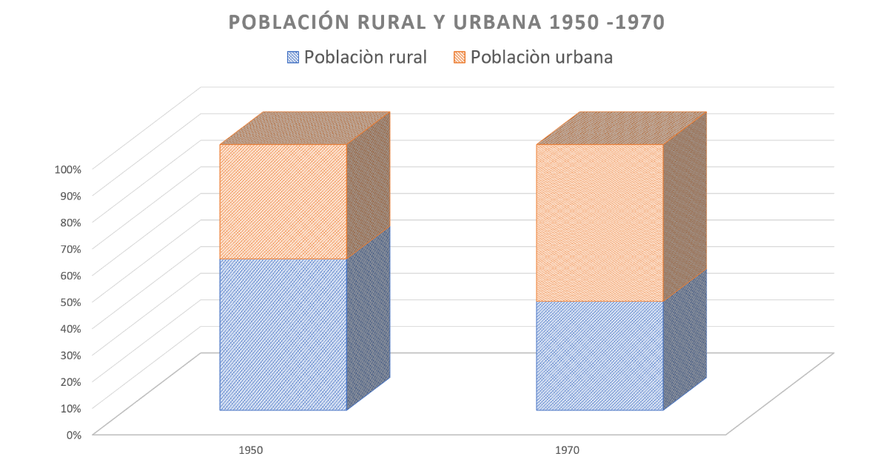

La segunda barra muestra la población total en la década de los setenta, el porcentaje marcado con azul representa a la población rural, mientras que el porcentaje marcado con rojo representa a la población urbana. ¿Qué población es mayor? La urbana.

Como puedes apreciar, en 1970 hubo una mayor concentración de la población en las ciudades y, en contraparte, una disminución de población en el campo. Las causas fueron diversas, pero destaca el apoyo que el Estado brindó al fomento industrial y el impulso a las obras públicas, así como la tecnificación del campo.

Esto orillando a los ejidatarios y pequeños propietarios a abandonar sus tierras y a migrar a las grandes ciudades mexicanas o a los Estados Unidos de América, donde intentaron beneficiarse de los servicios de salud, vivienda y educación que brindaban los centros industriales.

La Ciudad de México, Querétaro, Guadalajara, Monterrey, Guanajuato y Puebla, entre otras ciudades, cobraron importancia por su desarrollo industrial y atracción como centros de trabajo con la opción de mejorar las condiciones de vida.

La capital del país se convirtió en el principal centro industrializado y concentró un alto número de habitantes debido a la diversidad de su desarrollo industrial: química, alimentación, textiles, electricidad, construcción y automotriz.

La segunda zona industrial de mayor importancia fue Monterrey, donde se desarrolló la industria siderúrgica, junto con la producción de papel, vidrio, químicos, autopartes y cementos. Guadalajara se convirtió en el tercer centro industrial, gracias a su producción de calzado y alimentos.

El fenómeno de la migración en México se agudizó en la década de 1970, los centros industriales como los antes mencionados y sus áreas circunvecinas concentraron a la mayor parte de la población: en la Ciudad de México casi 8 millones y medio de habitantes; en el caso de Monterrey, un millón 200 mil, y en Guadalajara casi un millón.

El crecimiento económico que generaron las ciudades industriales permitió que hubiera recursos para dotar de servicios públicos como agua potable, alcantarillado, alumbrado, pavimentación y servicio de limpia, entre otros. Además, se invirtió en servicios médicos, educativos y de vivienda.

Estas condiciones mejoraron la calidad de vida de la población y contribuyeron a la explosión demográfica, es decir, al rápido incremento en el número de habitantes, generando a su vez una mayor demanda de servicios y recursos, como alimentos.

El crecimiento de la población que se registró entre 1940 y 1970 también obedeció a la disminución de los índices de mortalidad y al incremento de las tasas de natalidad y de esperanza de vida.

Cabe mencionar que, de acuerdo con el Instituto Nacional de Estadística y Geografía, INEGI, la esperanza de vida se define como el número de años que en promedio se espera que viva una persona después de nacer.

En la siguiente gráfica de evolución de la esperanza de vida se muestra que, en la década de 1950, los hombres vivían en promedio hasta los 45 años y las mujeres hasta los 48 años. En comparación, esta otra gráfica de la década de 1970 indica que la esperanza de vida para los hombres creció a 58 y para las mujeres incrementó a 63 años. En conclusión, la esperanza de vida aumentó durante estas décadas, para los hombres 13 y para las mujeres 15 años.

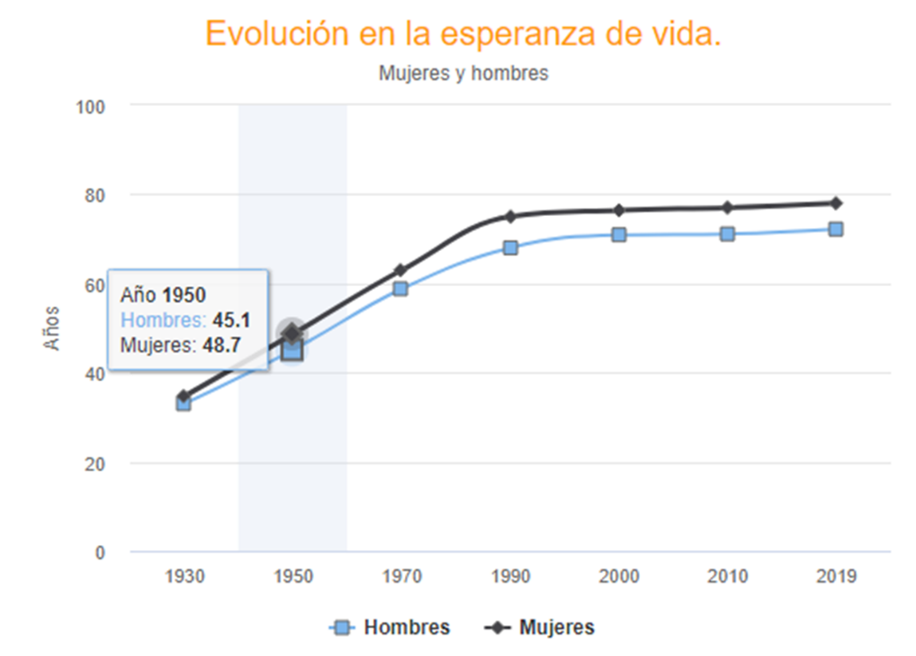

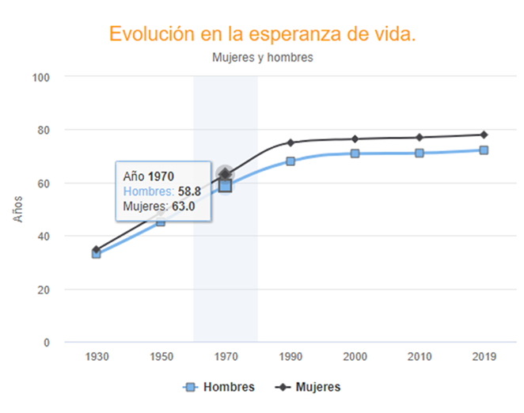

Es necesario precisar que la oferta de trabajo en las principales ciudades industriales no fue suficiente para emplear a todos los migrantes. Por lo tanto, algunos se vieron en la necesidad de autoemplearse o desempeñar actividades en el sector informal, trabajando como vendedores, albañiles, electricistas, peluqueros o zapateros. Este grupo no pudo beneficiarse de la seguridad social que proporcionaba un empleo fijo, ni la oportunidad de mejorar sus condiciones de vida a corto plazo.

De esta manera, el exceso de población, el desempleo y la necesidad de contar con espacios habitables presionaron a muchos migrantes a asentarse en terrenos inapropiados y alejados de su lugar de trabajo, como en montes, barrancas o en la periferia de las principales ciudades industriales.

Esto dio paso a la formación de los denominados “cinturones de miseria”, donde la población desfavorecida se tornó más vulnerable por la carencia de los servicios básicos, como agua potable, alcantarillado, electricidad y transporte público.

Para consolidar tus conocimientos sobre las principales causas del crecimiento y explosión demográfica observa el siguiente video del minuto 15:05 al 18:30

- La explosión demográfica
https://www.youtube.com/watch?v=Rd1pWNmJqfc

Como refiere el video, las causas del crecimiento demográfico de las décadas en cuestión fueron el acceso a los servicios de salud, el fomento de las medidas de higiene, la prevención de enfermedades y las campañas de vacunación, así como la mejora en el abasto y la alimentación de la población.

Para comprender el fenómeno demográfico, observa la siguiente gráfica de barras que representa a la población total de México desde 1950 hasta el año 2000, centra tu atención en la primera barra que indica la década de 1950, ahora, en la segunda barra que destaca la década de 1960 y la tercera referida a la década de 1970. Como puedes apreciar hay un aumento de la población, es decir, un incremento significativo, pues en 30 años la población casi se duplicó.

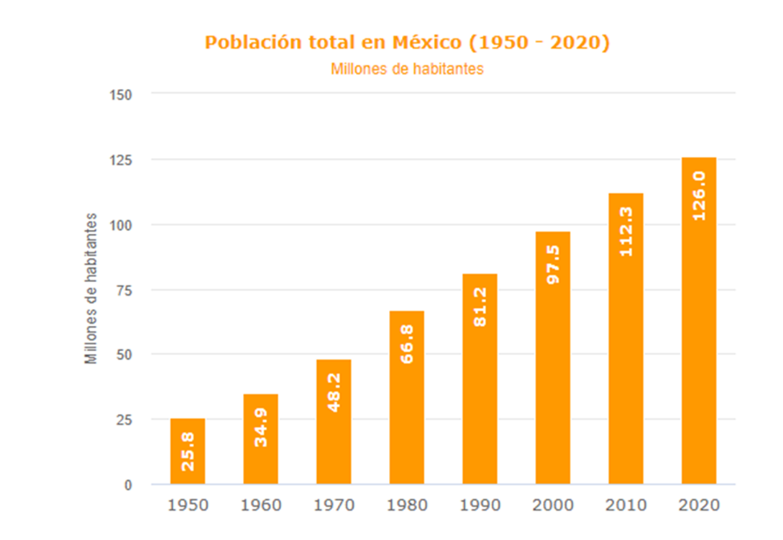

Esta fue una situación que se experimentó a nivel mundial, y como también refiere el video, llevó a los países a tomar medidas para regular el crecimiento de la población. México redirigió su política de control demográfico y en consecuencia se creó el Consejo Nacional de Población en 1974.

Al respecto, Manuel Ordorica Mellado en su artículo “1974: momento crucial de la política de población” señala que: A mediados de los setenta del siglo XX se escuchaba por radio y televisión el famoso mensaje ‘la familia pequeña vive mejor’, que hoy todavía muchos mexicanos recuerdan. También se leía el mensaje ‘vámonos haciendo menos’”.

Como resulta evidente, el crecimiento de la población en las ciudades demandaba el consumo de agua y energía en grandes cantidades, además de la distribución de productos y la movilidad de los trabajadores cada vez a mayores distancias. Estas actividades provocaron un serio impacto ambiental.

Con el paso de los años las demandas de la población se multiplicaron, pues cada vez se requerían más servicios públicos, vivienda, salud, educación, así como empleo y mejores condiciones de trabajo. A esto se sumaban la necesidad de dar atención a graves problemas de contaminación provocados por la industrialización y el crecimiento de las ciudades.

Estas problemáticas y el descontento de algunos sectores de la sociedad llevaron a la creación de agrupaciones que exigían soluciones y se convirtieron en verdaderos movimientos sociales. Pero será hasta la próxima sesión que aprenderás sobre las protestas y la lucha por cambiar la situación del país.

Para concluir, observa un video sobre el México urbano del minuto 22:05 al 25:18

- Nace el México urbano
https://www.youtube.com/watch?v=Rd1pWNmJqfc

Como aprendiste en esta sesión, a partir de la década de los años cuarenta el país experimentó un crecimiento económico sostenido, gracias a la política de industrialización y sustitución de exportaciones, que duraría hasta la década de los setenta.

Esta bonanza económica significó empleos bien remunerados y seguridad laboral. La población gozó de servicios públicos, como salud y educación; además, se vio beneficiada con los programas sociales que favorecían la calidad de vida de un porcentaje de mexicanos.

Todo ello favoreció que las familias tuvieran un mayor número de hijos y que la tasa de mortalidad disminuyera. Además, se tradujo en un crecimiento significativo de la población, proceso denominado explosión demográfica.

Sin embargo, las condiciones económicas que imperaron al inicio de los años cuarenta cambiaron y la ciudad como centro de vivienda y trabajo comenzó a mostrar serios problemas en la década de los años setenta.

Por otro lado, en estas décadas se registró una tendencia migratoria del campo a la ciudad. A partir de los años cincuenta un amplio porcentaje de la población que migró a la ciudad tuvo que establecerse en sitios carentes de servicios públicos.

A pesar de ello, debido a la crisis del campo, la población rural siguió viendo a la ciudad como fuente de empleo, seguridad social y garantía de servicios públicos, pero era una percepción contraria a la realidad, ya que el porcentaje de quienes conseguían empleo y seguridad social era mínimo.

Pon en práctica los conocimientos adquiridos. Para ello, realiza un mapa mental, registra e ilustra las causas que propiciaron la migración y el crecimiento demográfico durante el periodo conocido como “milagro mexicano”.

Puedes elaborar tu mapa mental utilizando material reciclado que tengas en casa, como hojas de colores o blancas. Recuerda que la creatividad e imaginación no tienen límites.

Si consideras necesario, y tienes la oportunidad de hacerlo, apóyate en la orientación de tu maestra o maestro.

También, consulta otras fuentes bibliográficas, digitales y audiovisuales que tengas a la mano.

El reto de hoy:

Para conocer más sobre la situación de vulnerabilidad en la que vivían un sector que no recibió los beneficios del “milagro mexicano”, se te recomienda la película Los olvidados del director Luis Buñuel, en la que se destaca la inequidad en que vivían un sector de la sociedad en la década de 1950.

¡Buen trabajo!

Gracias por tu esfuerzo.

